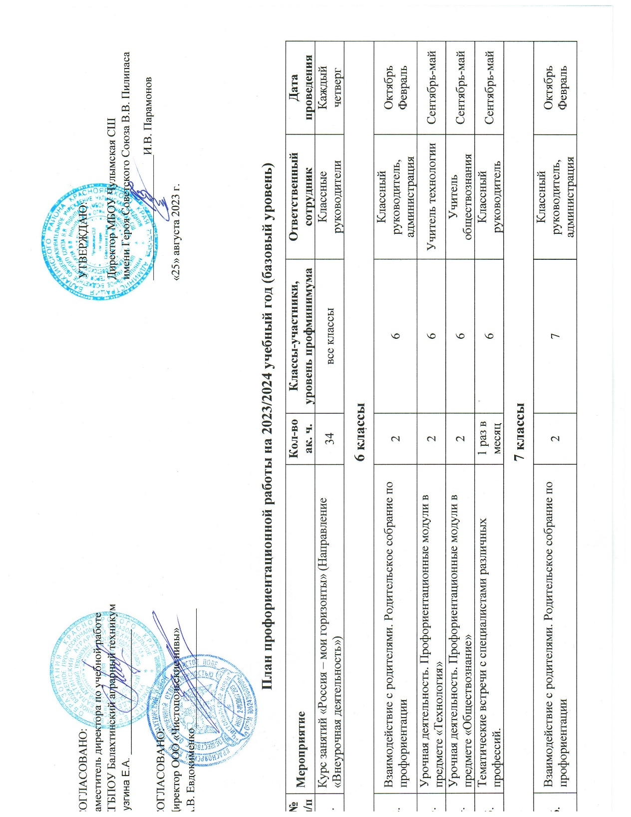

СОГЛАСОВАНО: УТВЕРЖДАЮ:

И.о. директоа КГБПОУ Балахтинский аграрный техникум Директор МБОУ Чулымская СШ

Е.А. Лузгина_________________________ имени Героя Советского Союза В.В. Пилипаса

______________________И.В. Парамонов

СОГЛАСОВАНО:

Директор ООО «Чистопольские нивы» «25» августа 2023 г.

А.В. Евдокименко_____________________

|  |  |  |  |  |  |
| --- | --- | --- | --- | --- | --- |
|  | Урочная деятельность. Профориентационные модули в предмете «Технология» | 2 | 7 | Учитель технологии | Сентябрь-май |
|  | Урочная деятельность. Профориентационные модули в предмете «Обществознание» | 2 | 7 | Учитель обшествознания | Сентябрь-май |
|  | Тематические встречи с специалистами различных профессий. | 1 раз в месяц | 7 | Классный руководитель | Сентябрь-май |
| **8 классы** | | | | | |
|  | Взаимодействие с родителями. Родительское собрание по профориентации | 2 | 8 | Классный руководитель, администрация | Октябрь  Февраль |
|  | Урочная деятельность. Профориентационные модули в предмете «Технология» | 2 | 8 | Учитель технологии | Сентябрь-май |
|  | Урочная деятельность. Профориентационные модули в предмете «История» | 2 | 8 | Учитель истории | Сентябрь-май |
|  | Тематические встречи с специалистами различных профессий. | 1 раз в месяц | 8 | Классный руководитель | Сентябрь-май |
|  | Экскурсия на предприятие ООО «Чистопольские нивы» | 1 | 8 | Классный руководитель, администрация | Апрель |
| **9 классы** | | | | | |
|  | Взаимодействие с родителями. Родительское собрание по профориентации | 2 | 9 | Классный руководитель, администрация | Октябрь  Февраль |
|  | Урочная деятельность. Профориентационные модули в предмете «Литература» | 2 | 9 | Учитель литературы | Сентябрь-май |
|  | Урочная деятельность. Профориентационные модули в предмете «Обществознание» | 2 | 9 | Учитель обществознания | Сентябрь-май |
|  | Тематические встречи с специалистами различных профессий. | 1 раз в месяц | 9 | Классный руководитель | Сентябрь-май |
|  | Экскурсия на предприятие ООО «Чистопольские нивы» | 1 | 9 | Классный руководитель, администрация | Апрель |
| **10 классы** | | | | | |
|  | Взаимодействие с родителями. Родительское собрание по профориентации | 2 | 10 | Классный руководитель, администрация | Октябрь  Февраль |
|  | Урочная деятельность. Профориентационные модули в предмете «Химия» | 2 | 10 | Учитель химии | Сентябрь-май |
|  | Урочная деятельность. Профориентационные модули в предмете «История» | 2 | 10 | Учитель истории | Сентябрь-май |
|  | Тематические встречи с специалистами различных профессий. | 1 раз в месяц | 10 | Классный руководитель | Сентябрь-май |
|  | Экскурсия на предприятие ООО «Чистопольские нивы» | 1 | 10 | Классный руководитель, администрация | Апрель |
| **11 классы** | | | | | |
|  | Взаимодействие с родителями. Родительское собрание по профориентации | 2 | 11 | Классный руководитель, администрация | Октябрь  Февраль |
|  | Урочная деятельность. Профориентационные модули в предмете «Физика» | 2 | 11 | Учитель физики | Сентябрь-май |
|  | Урочная деятельность. Профориентационные модули в предмете «Обществознание» | 2 | 11 | Учитель обществознания | Сентябрь-май |
|  | Тематические встречи с специалистами различных профессий. | 1 раз в месяц | 11 | Классный руководитель | Сентябрь-май |
|  | Экскурсия на предприятие ООО «Чистопольские нивы» | 1 | 11 | Классный руководитель, администрация | Апрель |

|  |  |
| --- | --- |
| Сотрудник, ответственный за реализацию мероприятий профориентационного минимума: |  |
|  |  |
| Заместитель директора |  |
| Кириллова А.В.  _______________________ |  |
|  |  |